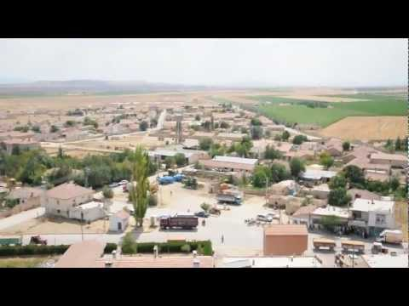

Kasaba ilkokulu 1946–47 öğretim yılında bütün sınıflarda 80 öğrenci ile öğretime başlayarak ilk mezunlarını 1951 yılında 37 öğrenci olarak vermiştir. Okulun adı 1991 de Arıkören İlköğretim Okulu oldu. Ancak fiili olarak 1994-1995 öğretim yılında İlköğretim olarak 1. Kademede 91, 2. Kademede 55 öğrenci ile öğretime başladı. 2007 yılında binaya eklemeler yapılmıştır. 2010-2011 öğretim yılında ise 1.Kademede 58 ,2.Kademede 49 öğrenci öğrenim gördü. 5 Sınıf ve 6 Branş öğretmeni ile öğretime devam etmiştir. 2012-2013 yılında 4+4+4 eğitim sistemi ile birlikte okulumuz İlk ve Ortaokul olmak üzere iki kuruma ayrılmış olup ortaokul kısmı 52 öğrencisiyle okçu kasabasına taşımalı eğitimle taşınmıştır. 2015–2016 Eğitim- Öğretim yılında ilkokul ve Ortaokul aynı binada devam etmekte olup bir müdür, 12 öğretmen ve 120 öğrenci ile öğretime devam etmekteyiz.

